Московский государственный университет

Кафедра суперкомпьютеров и квантовой информатики

**Отчет по первому практическому заданию.**

**Однокубитное преобразование вектора-состояния**

**Выполнил: Личманов Дмитрий, студент 323 группы**

**Москва 2020**

**Задание**

1. Реализовать параллельную программу на С++ с использованием OpenMP, которая выполняет однокубитное квантовое преобразование над вектором состояний длины 2n, где n – количество кубитов, по указанному номеру кубита k. Описание однокубитного преобразования дано ниже в разделе методические рекомендации. Для работы с комплексными числами возможно использование стандартной библиотеки шаблонов.

2. Определить максимальное количество кубитов, для которых возможна работа программы на системе Polus. Выполнить теоретический расчет и проверить его экспериментально.

3. Протестировать программу на системе Polus. В качестве теста использовать преобразование Адамара по номеру кубита:

a) который соответствует номеру в списке группы плюс 1.

b) 1

c) n

Начальное состояние вектора должно генерироваться случайным образом. Заполнить таблицу и построить график зависимости ускорения параллельной программы от числа процессоров для каждого из случаев a)-c):

**Описание алгоритма**

Однокубитная операция задается двумя параметрами: комплексной матрицей размера 2*х*2 и числом от 1 до *n* (данный параметр обозначает номер кубита, по которому проводится операция).

Итак, дана комплексная матрица: 

и *k* - номер индекса от 1 до *n* (номер кубита).

Такая операция преобразует вектор  в , где все $2^{n}$ элементов нового вектора вычисляются по следующей формуле:



|  |  |  |  |  |  |  |  |
| --- | --- | --- | --- | --- | --- | --- | --- |
| **Количество кубитов** | **Количество процессоров** | **Время работы программы(сек)** | | | **Ускорение** | | |
| **k =1** | **k = 3** | **k = n** | **k = 1** | **k = 3** | **k = n** |
| **20** | 1 | 0.092988 | 0.093377 | 0.092983 | 1 | 1 | 1 |
| 2 | 0.047803 | 0.046877 | 0.046870 | 1,95744681 | 2,02173913 | 1,95744681 |
| 4 | 0.033854 | 0.026129 | 0.024177 | 2,78787879 | 3,57692308 | 3,40740741 |
| 8 | 0.019135 | 0.023488 | 0.017232 | 4,84210526 | 4,17391304 | 4,84210526 |
| 160 | 0.007175 | 0.007114 | 0.009632 | 13,084507 | 13,1408451 | 9,67708333 |
| **24** | 1 | 1.495206 | 1.568541 | 1.494971 | 1 | 1 | 1 |
| 2 | 1.238219 | 0.752969 | 0.783435 | 1,21138211 | 1,68 | 1,91025641 |
| 4 | 0.387888 | 0.395535 | 0.439796 | 3,92105263 | 3,80487805 | 3,46511628 |
| 8 | 0.394153 | 0.605384 | 0.657770 | 3,82051282 | 2,55737705 | 2,29230769 |
| 160 | 0.058612 | 0.126544 | 0.061346 | 28,2641509 | 12,4444444 | 24,4918033 |
| **28** | 1 | 24.901079 | 24.637257 | 24.216557 | 1 | 1 | 1 |
| 2 | 12.183924 | 12.397169 | 12.461979 | 2,05785124 | 1,98387097 | 1,9516129 |
| 4 | 6.200570 | 6.263630 | 6.191769 | 4,01612903 | 3,9047619 | 3,96721311 |
| 8 | 3.507420 | 3.288214 | 3.486420 | 7,11428571 | 7,6875 | 7,11764706 |
| 160 | 0.692365 | 1.00408 | 0.714187 | 36,0869565 | 24,63 | 34,0985915 |
| **максимальное** | 1 | 105.996422 | 95.797493 | 95.897324 | 1 | 1 | 1 |
| 2 | 51.216545 | 49.733566 | 49.900890 | 2,05882353 | 1,93877551 | 1,93877551 |
| 4 | 30.745071 | 25.223854 | 24.811956 | 3,38709677 | 4,13043478 | 3,95833333 |
| 8 | 16.689852 | 13.178022 | 12.992264 | 6,5625 | 7,30769231 | 7,91666667 |
| 160 | 5.221394 | 7.961027 | 5.972296 | 20,3653846 | 12,1139241 | 16,2372881 |

Вычисления программы проводились на системе IBM Polus

Для оценки времени выполнения однокубитного преобразования использовалась функция gettimeofday(), возвращающая системное время в микросекундах

Ускорение выполнения многопоточной программы = отношение времени выполнения однопоточного преобразования к времени выполнения многопоточного однокубитного преобразования

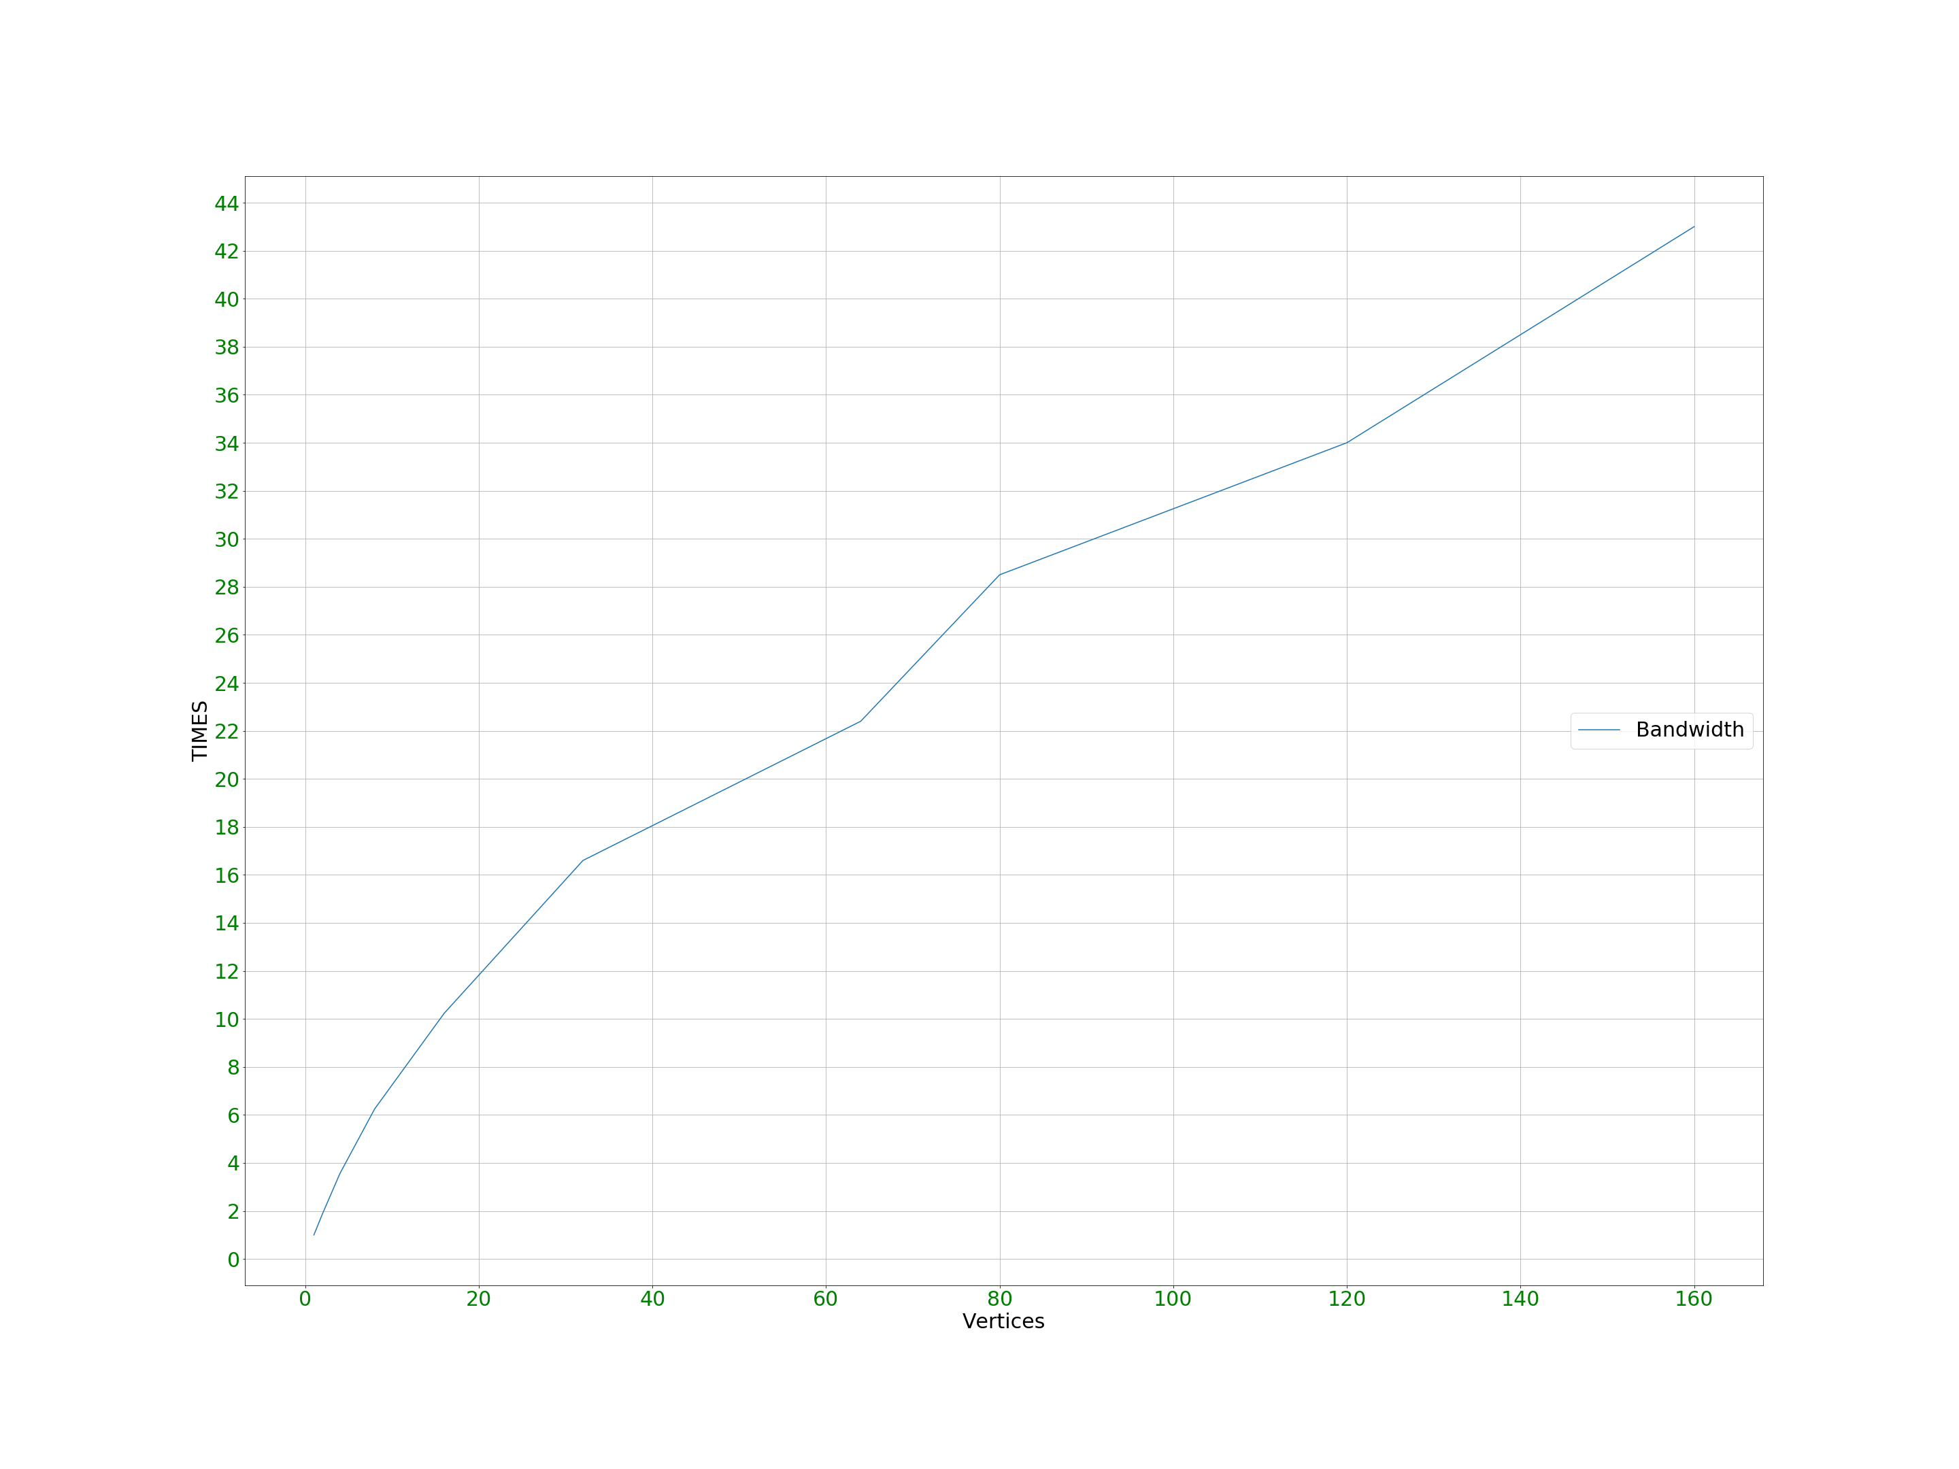**Выводы**

Естественно, при росте числа кубитов наблюдается экспоненциальный рост времени выполнения преобразования. Однако, номер преобразуемого кубита не сильно повлиял на время выполнения преобразования. Что касается полученного графика, можно с полной уверенностью утверждать, что ускорение программы является неубывающей функцией от количества потоков и локальные экстремумы на графике не свидетельствуют в полной мере о каких-либо аномальностях. Максиамльный размер вектора, при котором не возникало ошибки выделения памяти bad_alloc - $2^{30}$ элементов.